1B)

2A)
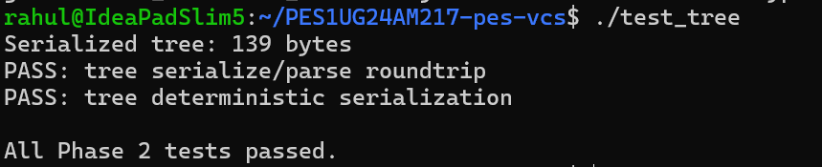
2B)
3A)
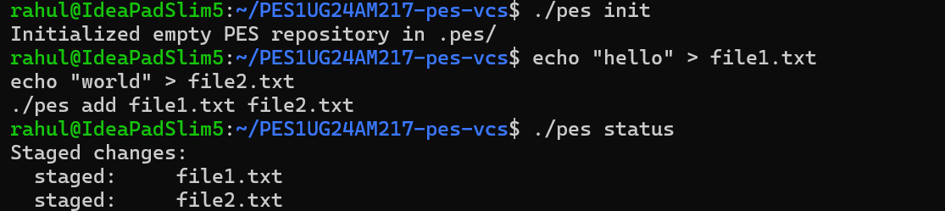
3B)
4A)
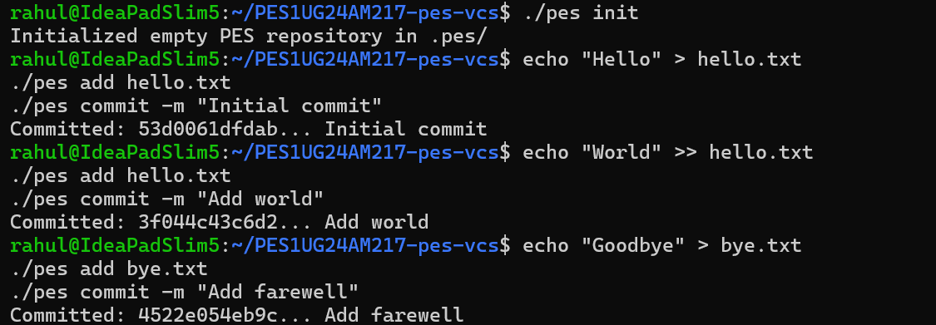
4B)
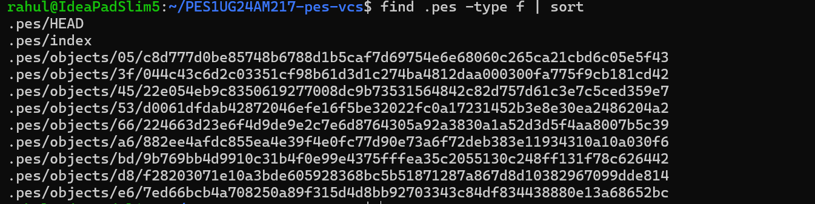
4C)
Integration Test:
